【感党恩 听党话 跟党走】富民社区开展“感党恩 听党话 跟党走”群众教育宣讲活动
富民社区居委会 奈曼旗和谐富民
2025年09月29日 11:40 内蒙古
为深入推进“感党恩、听党话、跟党走”群众教育走深走实，切实帮助社区居民更好地了解党的政策、真切感受党的恩情，2025年9月29日，富民社区组织宣讲小分队，深入辖区居民家中开展“感党恩、听党话、跟党走”群众教育宣讲活动。
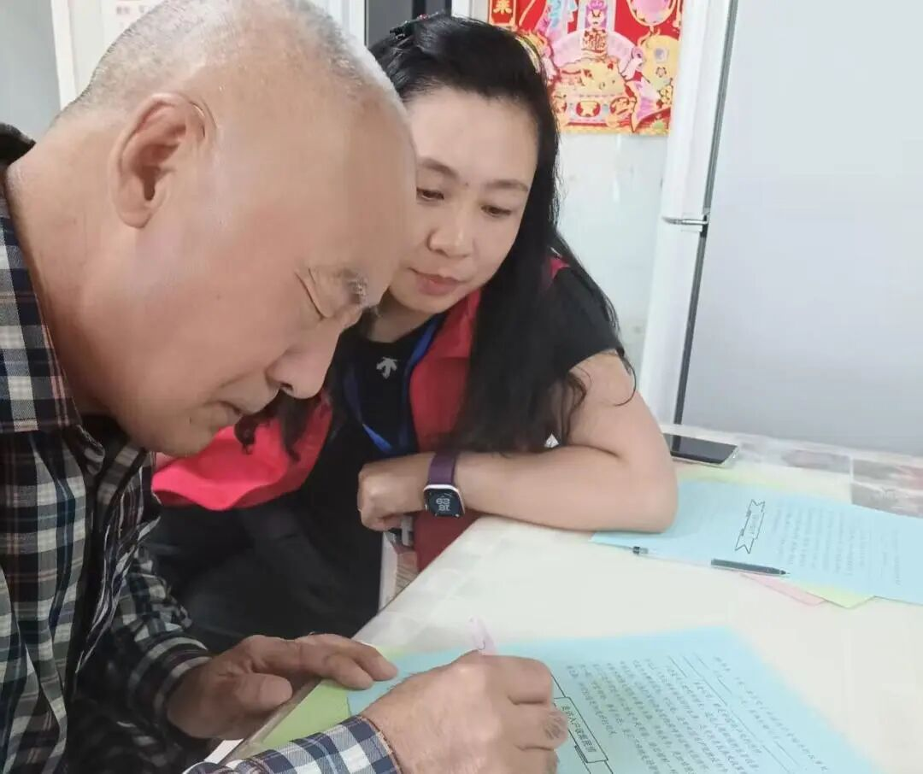
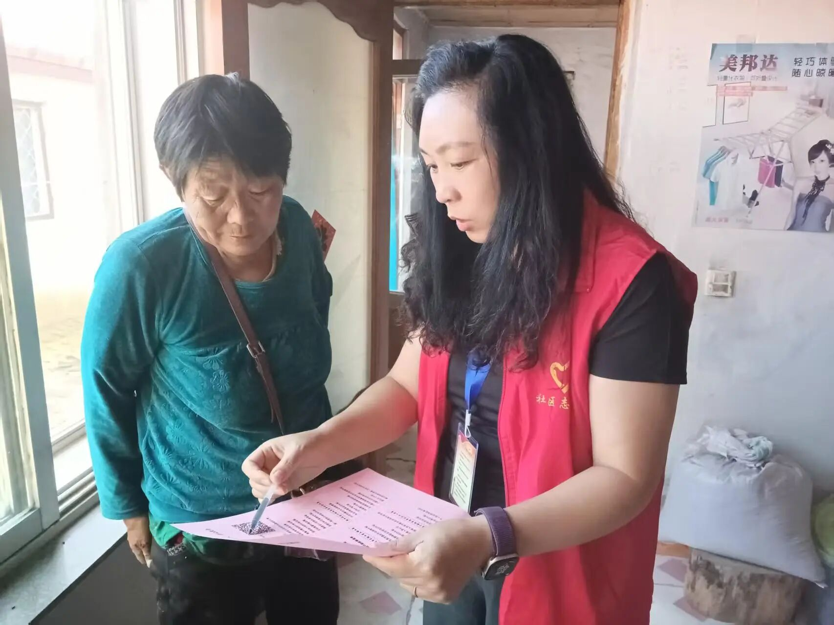
宣讲中，身着红马甲、佩戴宣讲牌的宣讲小分队成员，优先聚焦独居老人、低保户、特殊困难家庭等群体，带着诚意与关怀率先敲响他们的家门。宣讲成员们以“拉家常”的方式与居民促膝交谈，从教育助学的资助政策、惠农助农的具体举措，到医疗卫生的最新报销比例，再到社会保障的参保流程、扶残助残的帮扶方式、扶贫济困的救助渠道等，每一项政策都结合居民生活实际掰开揉碎讲，不仅让群众清楚“能享受什么福利”，更能明白“这些福利是从党的关怀中来”，这些真金白银，都是中国共产党的恩情。
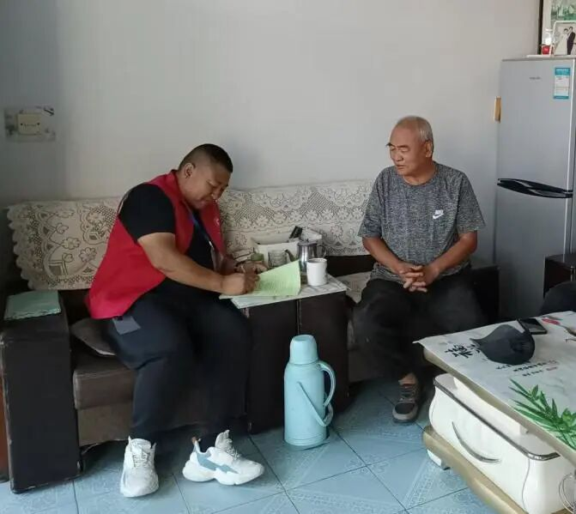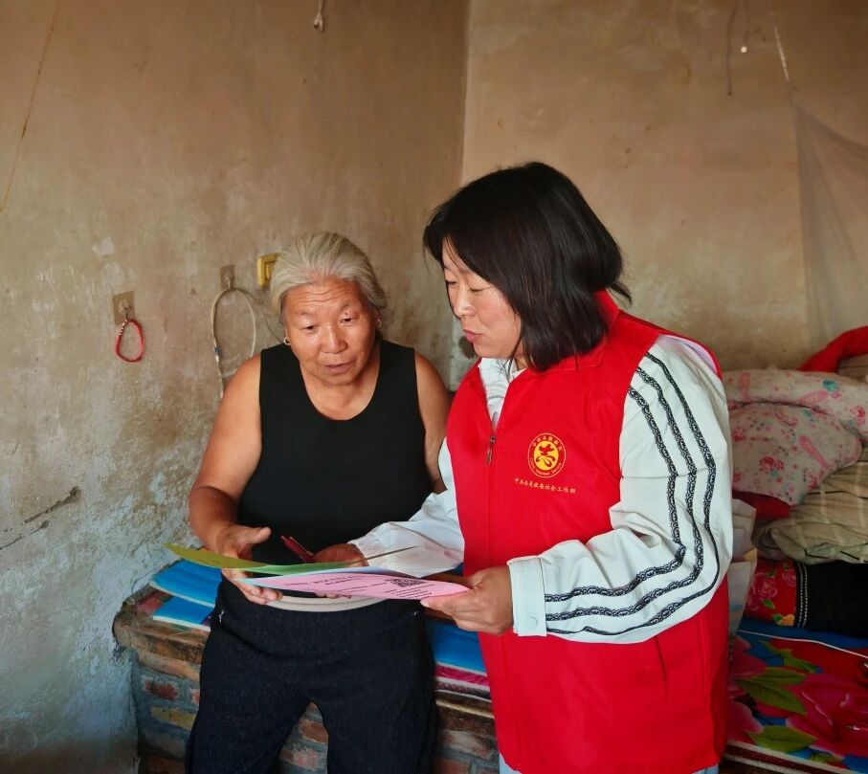
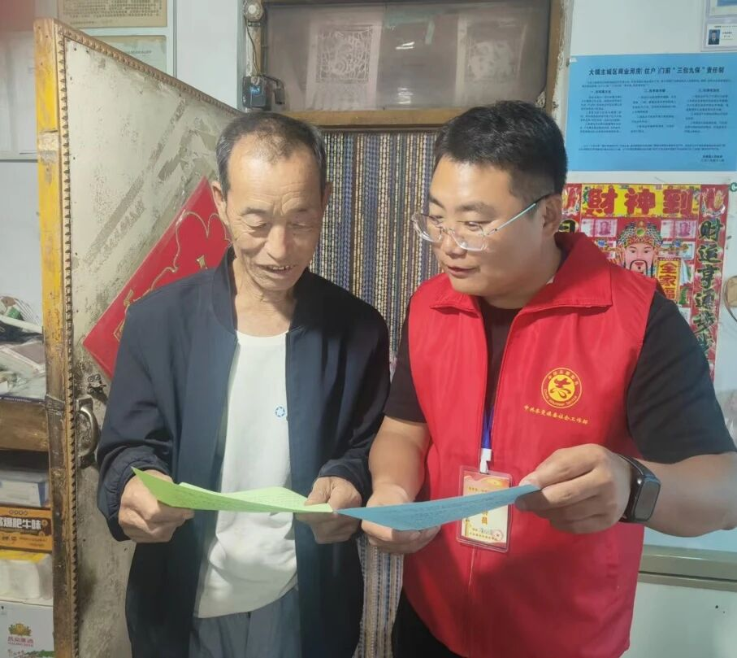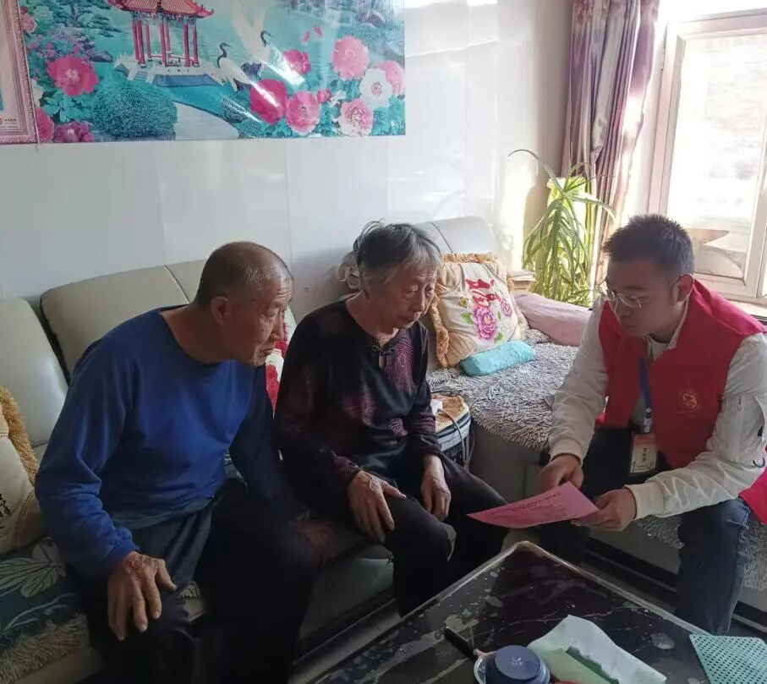
宣讲过程中，队员们还同步收集群众意见建议17条，其中包含住房补贴与保障诉求9条、供暖相关问题2条，独居老人、残疾居民提出的轮椅申领、电子血压仪等生活需求6条。同时，协调解决80高龄津贴申请、养老资格认证、医保缴费等问题5条，以“事事有回应，件件有着落”的务实行动，切实践行党的初心使命，让群众在政策宣讲与难题解决中感受党的温暖。
下一步，富民社区将继续以群众需求为导向，常态化开展“感党恩、听党话、跟党走”群众教育入户宣讲工作，持续推动理念融入基层治理全过程，切实把群众教育实践成效转化为服务群众、改善民生的实际行动。

